Tisková zpráva, 7. července 2015
Works in Progress 2015
NEJSLIBNĚJŠÍ PROJEKT ZÍSKAL CENU V PODOBĚ SLUŽEB V HODNOTĚ 10 000 EUR
V rámci panelu Works in Progress 2015 bylo na MFF Karlovy Vary 6. července představeno 15 z 57 přihlášených projektů. Mezinárodní porota vybrala nejslibnější projekt, který získá služby v hodnotě 10 000 EUR od partnera festivalu Studia Barandov.
Cenu za nejslibnější projekt 2015 získává:
PARK
režie: Sofia Exarchou, Řecko
projekt představily: Sofia Exarhou (režisérka), Amanda Livanou (producentka)
Vyjádření poroty:
Film odehrávající se v ruinách zašlé slávy nás přenese na dno společnosti a zažehne oheň surové energie.
Portrét mladé generace, která byla zrazena a připravena o budoucnost.
Porota:
Paz Lázaro, Berlin International Film Festival (Německo)
Titus Kreyenberg, unafilm (Německo)
Jan Naszewski, New Europe Film Sales (Polsko)

PARK
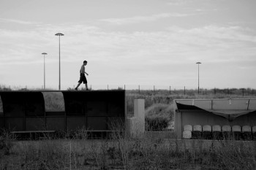
Řecko
Režie: Sofia Exarchou
Scénář: Sofia Exarchou
Producenti: Amanda Livanou, Christos V. Konstantakopoulos
Kamera: Monika Lenczewska
Jazyk: řecky, anglicky
Žánr: drama
Datum uvedení: 2016
Chybí: Sales Agent, premiéra na festivalu, polský partner pro pomoc s financováním postprodukce
Tento film je režisérčiným debutem.
Jedná se o konečný název filmu pro distribuci.
Bude představena pracovní verze filmu.

Synopse filmu
Uběhlo deset let a olympijská vesnička v Aténách, v Řecku, pustne. Mezi opuštěnými sportovními areály a nedalekými zbohatlickými turistickými rezorty Dimitris (17), Anna (24), bývalá sportovkyně, a jejich přátelé překrývají „slavnou“ řeckou minulost dekadencí současnosti a vytvářejí portrét společnosti, která není připravena na krutý pád.

Filmografie režisérky
Sofia Exarchou je autorkou/režisérkou krátkých filmů Mesecina a Distance. Absolvovala postgraduální studium v Toulouse a ve Stella Adler Studio v New Yorku. Exarchou žije v Aténách, kde vystudovala elektroinženýrství a filmová studia.
V roce 2012 začala psát svůj první snímek Park, který již vyhrál řadu mezinárodních cen pro začínající autory (Crossroads CNC Development Prize, Thessaloniki 2012, Eurimages Development Award, Sarajevo 2013). V roce 2014 byl snímek Park vybrán jako jediný evropský projekt pro Sundance Screenwriters Lab & Directors Lab (leden a červen 2014).

Filmografie producentky
Amanda Livanou se narodila v Aténách, absolvovala na London School of Economics, kde získala titul MA v oboru mezinárodní historie. Od roku 2000 působí jako nezávislá filmová a televizní producentka. Mezi její nejnovější tituly patří film L, režie Babis Makridis (World Drama Competition, Sundance Film Festival, Competition Rotterdam FF 2012, Grand Prix, Modolist FF), They Glow in the Dark (2013), režie Panagiotis Evangelidis (Fipresci Award, Thessaloniki Doc Festival, Best Documentary, Hellenic Film Academy Awards). Nyní pracuje na preprodukci filmu Pity, režie Babis Makridis, a nového dokumentu od Panagiotise Evangelidise. Absolvovala vzdělávací program pro producenty EAVE (1997). V roce 2013 byla zvolena do představenstva Helénské filmové akademie.

Kontakty

NEDA Film
35, Dervenion str., 10681, Atény, Řecko
E-mail: info@nedafilm.gr
www www.nedafilm.gr

Faliro House Productions
8A Pentelis Street, 17564, Atény - Palaio Faliro, Řecko
E-mail: info@falirohouse.com
www www.falirohouse.com

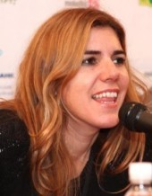
Amanda Livanou | producentka
E-mail: amanda@bebenfilms.com
Mobile: + 30 6944 757339

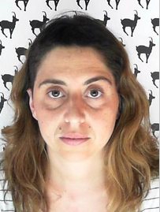
Sofia Exarhou | režisérka, scénáristka
E-mail: sofexar@yahoo.com

